1. 产品介绍
1.1 产品概述
该变送器采用壁挂防水壳， 多用于室外及现场环境恶劣的场合。 探头多种类型可选适用于不同现场， 广泛适用于通讯机房， 仓库楼宇以及自控等需要温度监测的场所。 采用标准工业接口4~20mA/0~10V/0~5V模拟量信号输出，可接入现场数显表、 PLC、变频器、 工控主机等设备， 安全可靠，外观美观，安装方便。
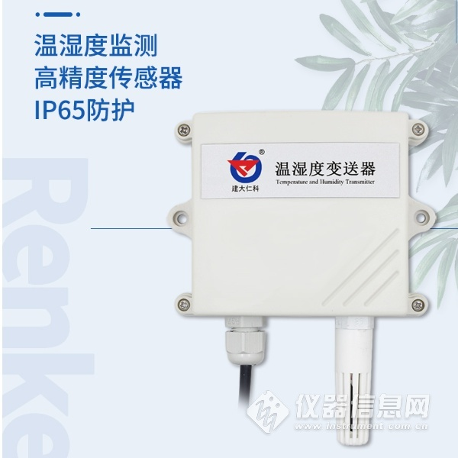
1.2 功能特点
采用瑞士进口的测量单元，测量精准。采用专用的模拟量电路，使用范围宽。10~30V宽电压范围供电，规格齐全，安装方便。可同时适用于四线制与三线制接法。
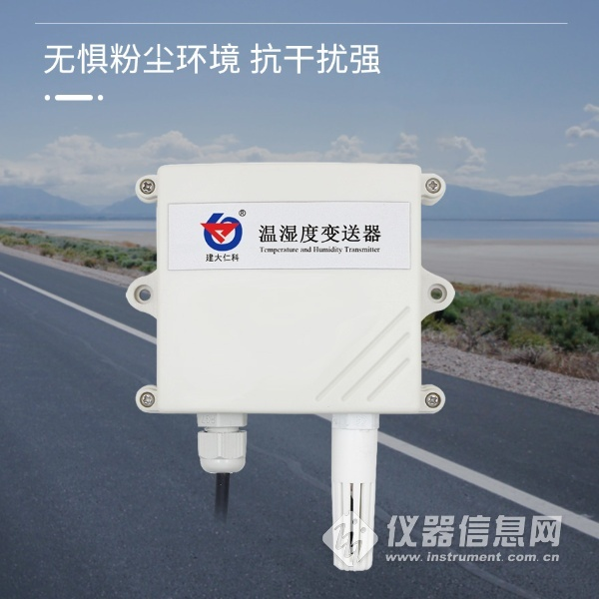
2.主要技术指标
直流供电（默认） | 10~30V DC
最大功耗 | 电流输出 | 1.2W
 | 电压输出 | 1.2W
精度  （默认） | 湿度 | ±3%RH(5%RH~95%RH,25℃)
 | 温度 | ±0.5℃（25℃）
变送器电路工作温湿度 | -40℃~+60℃，0%RH~80%RH
探头工作温度 | -40℃~+120℃，默认-40℃~+80℃
探头工作湿度 | 0%RH-100%RH
长期稳定性 | 湿度 | ≤1%RH/y
 | 温度 | ≤0.1℃/y
响应时间 | 湿度 | ≤8s(1m/s风速)
 | 温度 | ≤25s(1m/s风速)
输出信号 | 电流输出 | 4~20mA
 | 电压输出 | 0~5V/0~10V
负载能力 | 电压输出 | 输出电阻≤250Ω
 | 电流输出 | ≤600Ω
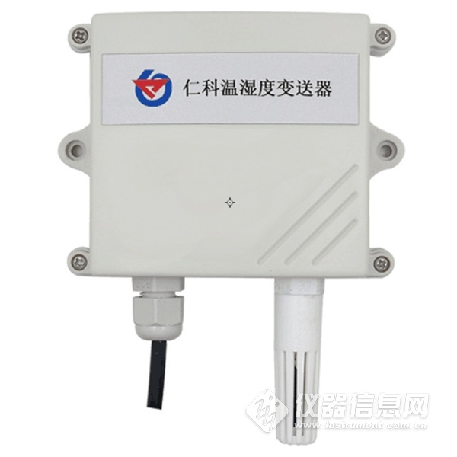
3. 设备安装说明
3.1 设备安装前检查
设备清单：
■ 温湿度变送器设备1台
■ 合格证、保修卡、校准报告等
■ 膨胀塞2个、自攻螺丝2个
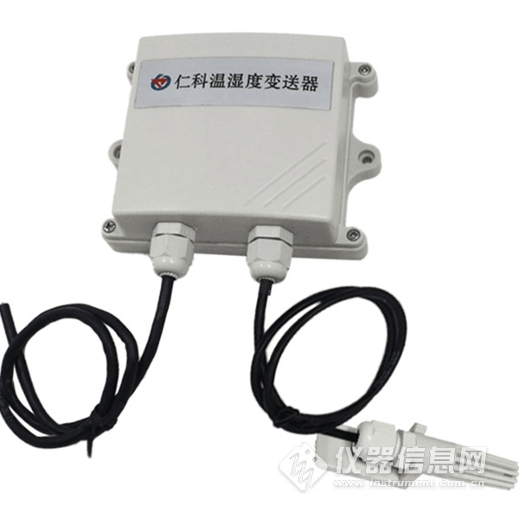​
常见问题及解决办法
无输出或输出错误
可能的原因：
1)量程对应错误导致PLC计算错误，量程请查阅第一部分的技术指标。
2)接线方式不对或者接线顺序错误。
3)供电电压不对（针对0-10V型均为24V供电）。
4)变送器与采集器之间距离过长，造成信号紊乱。
5) PLC采集口损坏。
6)设备损坏。

